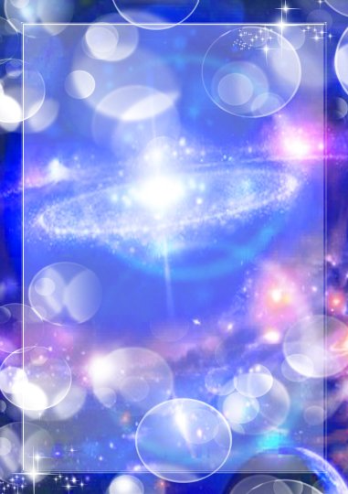

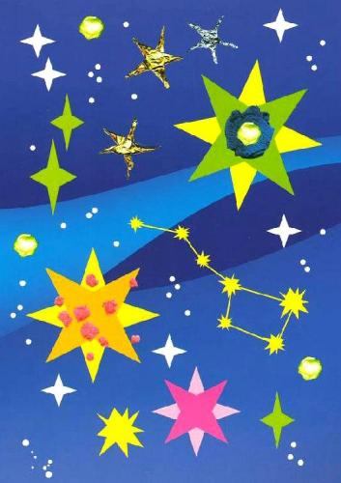

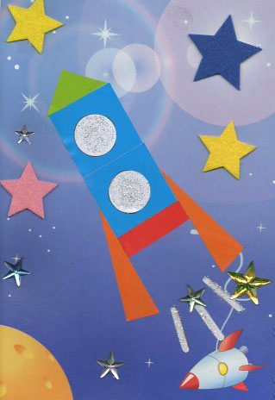

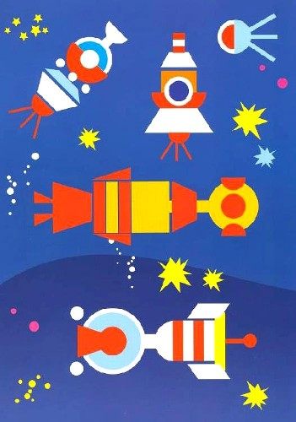

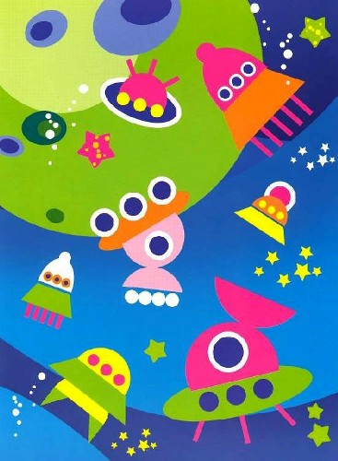

**ВМЕСТЕ С НАШИМИ**

**ДЕТЬМИ**

**12 апреля - отличный повод для поделок на космическую тему, чем мы и предлагаем заняться вам и вашим детям. На первый взгляд, делать такие аппликации сложно, а на самом деле нужно лишь вырезать симметричные фигурки разных цветов, форм и размеров.**

**Сначала делаем фон. Он может быть однотонным, нарисованным, либо в форме аппликации. Можно распечатать для фона понравившееся фото космоса на цветном принтере или вырезать подходящую картинку из ненужного журнала. На фон наклеиваем планеты, звезды, ракеты, инопланетян и так далее. Перед приклеиванием ребенок пусть обязательно разложит детали аппликации и продумает, что приклеивать раньше.**



